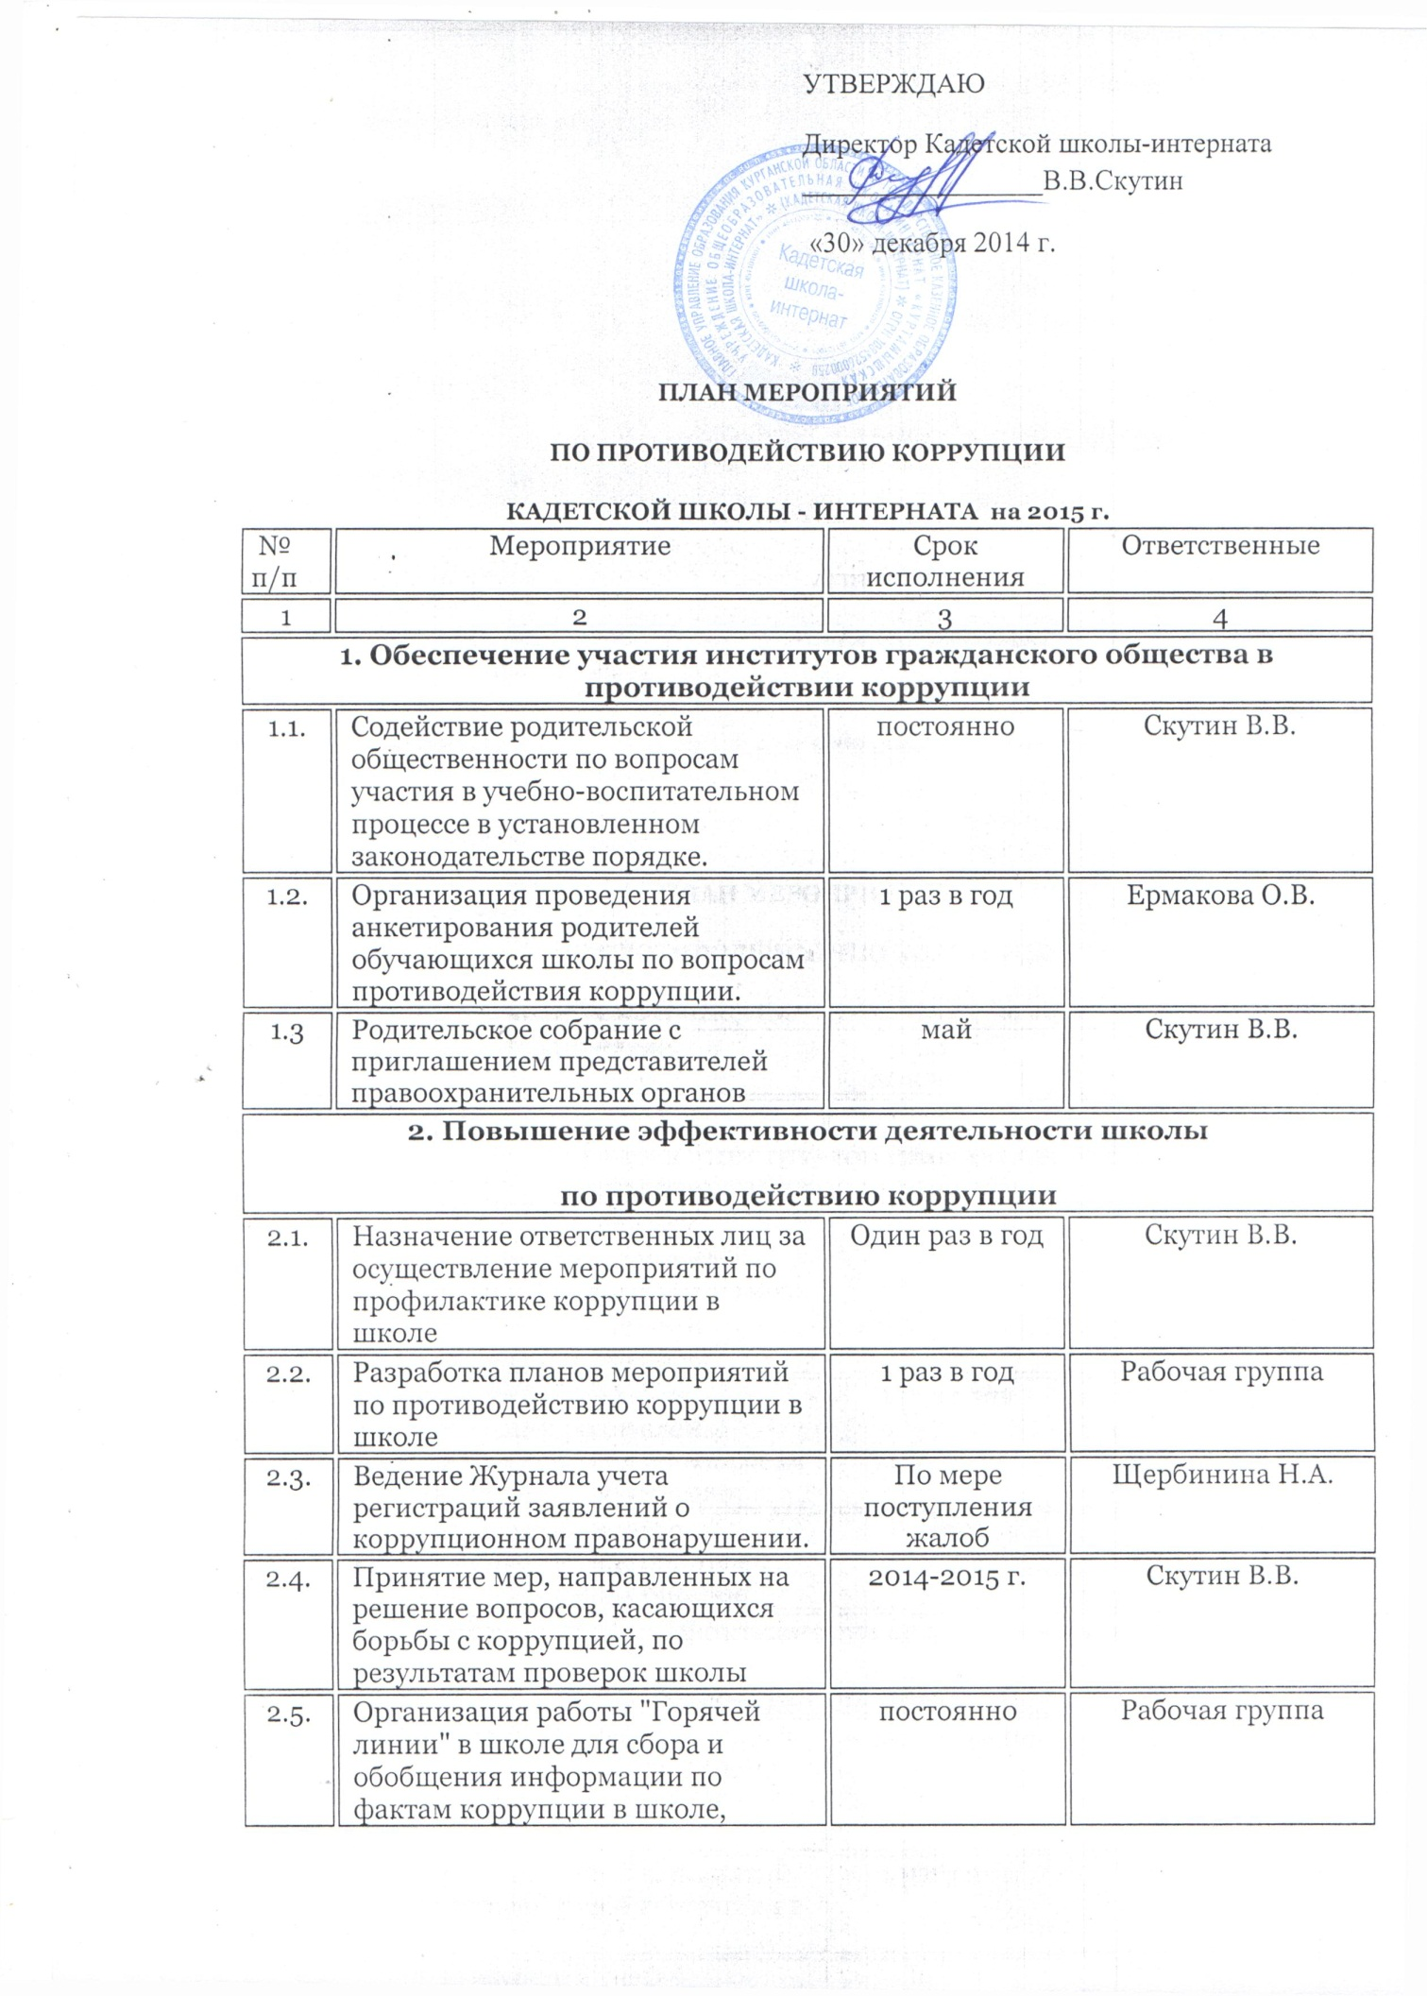

ПЛАН МЕРОПРИЯТИЙ
ПО ПРОТИВОДЕЙСТВИЮ КОРРУПЦИИ
КАДЕТСКОЙ ШКОЛЫ - ИНТЕРНАТА на 2015 г.
№ п/п | Мероприятие |  | Срок исполнения | Ответственные
1 | 2 |  | 3 | 4
1. Обеспечение участия институтов гражданского общества в противодействии коррупции
1.1. | Содействие родительской общественности по вопросам участия в учебно-воспитательном процессе в установленном законодательстве порядке. |  | постоянно | Скутин В.В.
1.2. | Организация проведения анкетирования родителей обучающихся школы по вопросам противодействия коррупции. |  | 1 раз в год | Ермакова О.В.
1.3 | Родительское собрание с приглашением представителей правоохранительных органов |  | май | Скутин В.В.
2. Повышение эффективности деятельности школы
по противодействию коррупции
2.1. | Назначение ответственных лиц за осуществление мероприятий по профилактике коррупции в школе |  | Один раз в год | Скутин В.В.
2.2. | Разработка планов мероприятий по противодействию коррупции в школе |  | 1 раз в год | Рабочая группа
2.3. | Ведение Журнала учета регистраций заявлений о коррупционном правонарушении. |  | По мере поступления жалоб | Щербинина Н.А.
2.4. | Принятие мер, направленных на решение вопросов, касающихся борьбы с коррупцией, по результатам проверок школы |  | 2014-2015 г. | Скутин В.В.
2.5. | Организация работы "Горячей линии" в школе для сбора и обобщения информации по фактам коррупции в школе, направление информации в установленном порядке в правоохранительные органы. |  | постоянно | Рабочая группа
2.6. | Организация контроля за соблюдением педагогическими работниками школы кодекса этики учителя |  | В течение года | Рабочая группа.
2.7 | Разработка и реализация мероприятий, направленных на формирование нетерпимого отношения к проявлениям коррупции со стороны работников школы |  | Один раз в полугодие | Рабочая группа
2.8. | Выход членов рабочей группы на родительские собрания для оказания практической помощи родителям обучающихся в организации работы по противодействию коррупции и осуществлению контроля за их исполнением. |  | 1 раз в полугодие | Рабочая группа
2.9. | Оформление информационного стенда в школе с информацией о предоставляемых услугах. |  | 1, 3 квартал | Рабочая группа
2.10. | Контроль за выполнением мероприятий по профилактике коррупции в школе, подготовка и предоставление ежеквартальных отчетов. |  | Ежеквартально | Скутин В.В.  Щербинина Н.А.
2.11. | Контроль за целевым использованием всех уровней бюджета и внебюджетных средств школы |  | Постоянно | Скутин В.В.
2.12. | Общее собрание работников школы «Подведение итогов работы, направленной на профилактику коррупции» |  | Декабрь | Скутин В.В.
2.13. | Размещение муниципального заказа на торговой электронной площадке, проведение котировок в соответствии с нормативно-правовой базой |  | По мере поступления средств | Стенина Т.М.
3.Обеспечение антикоррупционного просвещения населения с использованием
интернет ресурсов
3.1. | Размещение на сайте школы информации об антикоррупционных мероприятиях и нормативной базы в сфере противодействия коррупции. |  | В течение года | Тюлюбаева О.М.
3.2. | Формирование и ведение базы данных обращений граждан по фактам коррупционных проявлений. |  | по мере поступления | Рабочая группа
4. Дальнейшее развитие правовой основы противодействия коррупции
4.1. | Изучение передового опыта деятельности школы по противодействию коррупции и подготовка в установленном порядке предложений по совершенствованию этой деятельности в школе |  | В течение года | Рабочая группа
5. Совершенствование работы кадрового подразделения школы
по профилактике коррупционных и других правонарушений
5.1. | Анализ деятельности сотрудников школы, на которых возложены обязанности по профилактике коррупционных и иных правонарушений. |  | IV квартал 2015 г. | Рабочая группа
5.2. | Подготовка методических рекомендаций для школы по вопросам организации противодействия коррупции. |  | IV квартал 2015 г. | Рабочая группа
5.3. | Проведение совещаний по противодействию коррупции. |  | Ежеквартально | Рабочая группа
5.4. | Организация занятий по изучению педагогическими работниками школы законодательства РФ о противодействии коррупции. |  | По мере поступления документов | Скутин В.В.
6. Периодическое исследование (мониторинг) уровня коррупции и эффективности мер, принимаемых по ее предупреждению и по борьбе с ней на территории школы
6.1. | Обобщение практики рассмотрения жалоб и обращений граждан, касающихся действий (бездействия) педагогических работников, связанных с коррупцией, и принятие мер по повышению результативности и эффективности работы с указанными обращениями. |  | Ежеквартально до 10-го числа месяца, следующего за отчетным периодом | Рабочая группа
6.2. | Анализ заявлений, обращений граждан на предмет наличия в них информации о фактах коррупции. |  | По мере поступления | Рабочая группа
7. Взаимодействие с правоохранительными органами
7.1. | Оказание содействия правоохранительным органам в проведении проверок информации по коррупционным правонарушениям в школе |  | постоянно | Рабочая группа
 |  | 8. Антикоррупционное образование и воспитание школьников
8.1. | Изучение антикоррупционной проблематики в курсе истории и обществознания. |  | В рамках изучения учебного предмета в 6-9 кл. | Учителя истории и обществознания
8.2 | Коррупция и противодействие ей (в рамках изучения элективного курса по обществознанию в 9-х классах) |  | Согласно календарно-тематическому планированию | Учителя обществознания
8.3 | Классные часы в 5-11 классов по теме «Права человека и гражданина» |  | ноябрь | Классные руководители

